

SERVIZI PER GLI STUDENTI

Manuale operativo per la domanda di ammissione
  - Guida illustrata per studenti delle Accademie di belle arti

Dalla creazione della richiesta alla verifica dei dati, fino all’invio definitivo e alla consultazione dello stato della pratica.
Le schermate provengono dall’ambiente dimostrativo ISIDATA e sono state anonimizzate. Nel portale reale lo studente deve selezionare la propria Istituzione. Campi, scadenze, tasse e documenti possono variare.

Come usare questo manuale
Questa guida accompagna lo studente dalla creazione di una nuova richiesta di ammissione alla consultazione dello stato dopo l’invio. Le istruzioni descrivono il percorso corrente del portale Servizi per gli Studenti.
Attenzione. Per importi, documenti, scadenze, modalità di selezione e prove di ammissione fanno sempre fede il bando e le comunicazioni dell’Istituzione scelta.

Il percorso in sette passaggi
Passaggio | Operazione | Risultato
1 | Aprire una nuova richiesta | Si avvia la verifica dell’e-mail
2 | Inserire il codice ricevuto | Si crea la bozza e si ottengono le credenziali
3 | Compilare e salvare l’anagrafica | La bozza contiene corso e dati del candidato
4 | Gestire tasse e pagamenti | Sono registrati gli adempimenti richiesti
5 | Caricare documenti e controllare la stampa | La pratica è completa degli allegati previsti
6 | Aprire Invia domanda | Il portale mostra i controlli verdi e rossi
7 | Confermare l’invio | Lo stato diventa DOMANDA INVIATA e la pratica si blocca

Prima di iniziare
- Tenere a disposizione un indirizzo e-mail personale e consultabile.
- Preparare dati anagrafici, residenza, recapiti e codice fiscale, se posseduto.
- Consultare il bando per corso, anno accademico, scadenze, tasse e documenti richiesti.
- Preparare i file da allegare e le eventuali ricevute dei versamenti tradizionali.
- Usare preferibilmente un computer e una connessione stabile.

Tre operazioni da non confondere
Operazione | Che cosa fa | La domanda è inviata
Verifica dell’e-mail | Conferma che l’indirizzo indicato sia raggiungibile | No
Salva | Registra i dati nella bozza | No
Stampa | Genera una copia da controllare o conservare | No
Conferma i dati ed invia la domanda | Trasmette la richiesta e blocca le modifiche | Sì

Creare una nuova richiesta

Aprire il percorso corretto
1. Aprire l’indirizzo diretto https://www.isidata.net/Default.aspx?CodProc=SERVIZISTUDENTIMAINGENERALEAC.
2. Se nella pagina compare il selettore della lingua, scegliere la lingua desiderata.
3. Scegliere 1. Inserimento domanda AMMISSIONE.
4. Selezionare dall’elenco la propria l’Istituzione.
5. Controllare che il periodo indicato dal bando sia ancora aperto per il corso a cui si intende richiedere l’ammissione. In caso contrario contattare l’Istituzione
.
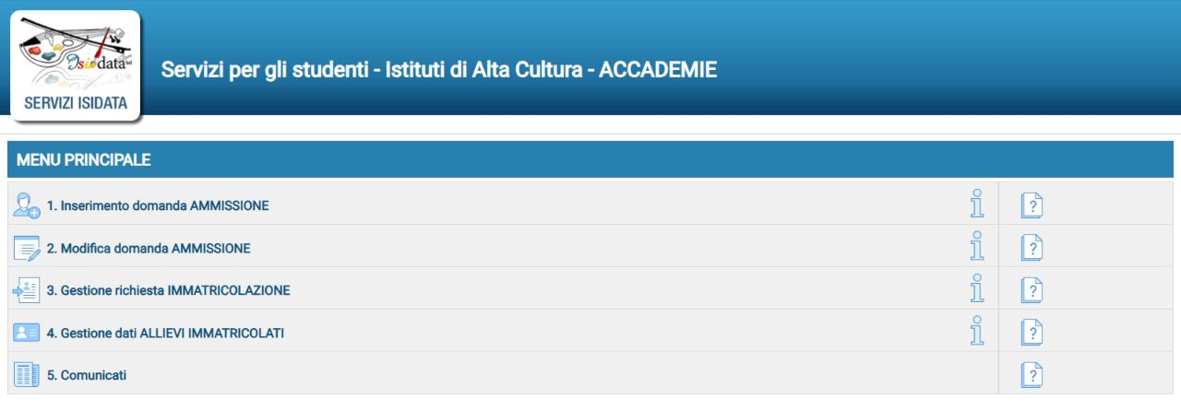
Figura 1 – Pagina iniziale con le funzioni per inserire o modificare una domanda
Attenzione. Nelle figure è visibile ISIDATA perché è l’ambiente usato per la dimostrazione. Lo studente non deve selezionare la voce riservata ai test, ma il nome della propria Istituzione.
Attenzione. Prima di richiedere un nuovo codice, verificare di non avere già una domanda per lo stesso corso e lo stesso anno accademico. In caso di dubbio usare Modifica domanda AMMISSIONE. Se non ricordate le credenziali utilizzate la funzione Password smarrita: non creare una pratica duplicata.

Richiedere il codice di verifica
1. Nella scheda Ottieni Codice inserire nome, cognome ed e-mail.
2. Inserire il codice fiscale se disponibile, soprattutto se si prevede di usare SPID e l’Istituzione offre il servizio.
3. Trascrivere il Captcha mostrato nella pagina.
4. Premere INVIA CODICE e controllare la posta in arrivo e la cartella Spam.
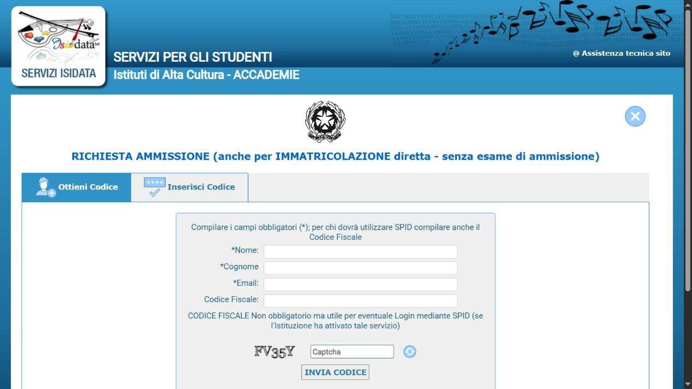
Figura 2 – Scheda Ottieni Codice per la verifica dell’e-mail

Inserire il codice ricevuto
Dopo l’invio dell’e-mail si abilita la scheda Inserisci Codice. Digitare il codice numerico di cinque cifre ricevuto e premere AVANTI. Il codice è valido per meno di cinque minuti; se scade, richiederne uno nuovo.
Attenzione. Il codice temporaneo ricevuto via e-mail verifica soltanto l’indirizzo email. Non è il codice permanente della domanda.

Aprire la domanda dopo la verifica
Quando il codice temporaneo è corretto, il portale mostra un messaggio conclusivo. Leggerlo per intero perché può contenere istruzioni specifiche dell’Istituzione su tasse, documenti, stampa o consegna; quindi premere Ok, Vai all’Ammissione per iniziare la compilazione.

Conservare le credenziali della bozza
Dopo la verifica, il sistema crea una bozza e invia allo stesso indirizzo e-mail un codice domanda permanente e una password. Conservare entrambi in modo sicuro: servono per rientrare nella pratica per eventuali modifiche successive (se la domanda non è stata ancora conclusa ed inviata). La presenza delle credenziali non significa che la domanda sia stata inviata.
Risultato atteso. La pratica esiste come bozza e può essere completata, ma la segreteria non l’ha ancora ricevuta definitivamente.

Accedere a una richiesta esistente

Entrare con codice e password
1. Dalla pagina iniziale scegliere 2. Modifica domanda AMMISSIONE.
2. Selezionare la stessa Istituzione usata durante la creazione.
3. Inserire il codice domanda e la password inviatavi dal sistema al momento della prima creazione della bozza.
4. Premere Accedi.
5. Nel MENU RICHIESTA DI AMMISSIONE scegliere Gestione domanda di ammissione.
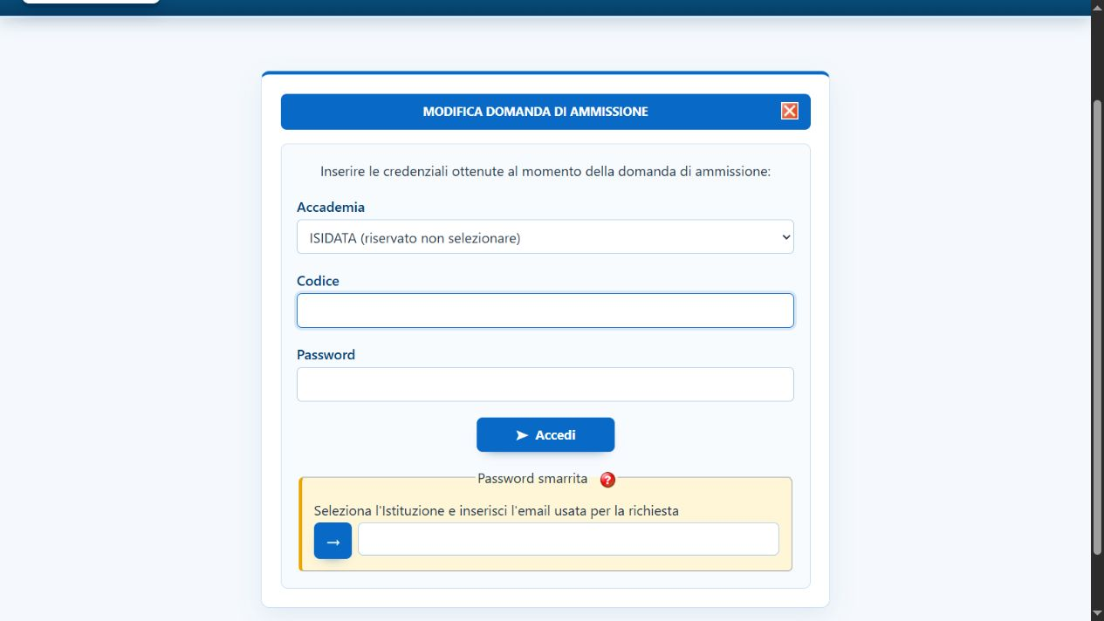
Figura 3 – Accesso alla richiesta e area Password smarrita
Attenzione. Se compare Codice e/o Password non corretti, verificare per prima cosa l’Istituzione scelta. Non confondere il codice temporaneo dell’e-mail con il codice permanente della domanda.
Quando la pratica si apre in sola lettura ed è ancora nello stato DOMANDA NON INVIATA, premere Modifica per rendere disponibili i campi e i comandi Salva e Annulla.

Recuperare la password
1. Nel riquadro Password smarrita selezionare l’Istituzione.
2. Inserire l’e-mail usata per la richiesta e avviare il recupero.
3. Controllare anche la cartella Spam.
4. Seguire le istruzioni ricevute. Il codice di sblocco è composto da sei cifre ed è valido per 30 minuti.
La nuova password deve essere lunga esattamente dieci caratteri e contenere almeno una lettera maiuscola, un numero e un carattere speciale. Se all’e-mail sono associate più richieste, controllare corso e anno accademico prima di scegliere quella corretta.
Contrassegnare il mittente del portale come attendibile e controllare anche Spam e Posta indesiderata. Il recupero invia il codice all’indirizzo registrato nella domanda: se quella casella non è più accessibile, rivolgersi alla segreteria dell’Istituzione (per far cambiare l’email inserita).

Accedere con SPID
SPID è disponibile soltanto per le istituzioni che lo hanno attivato. Permette di individuare pratiche già associate al codice fiscale, ma non crea automaticamente una nuova domanda. Se sono presenti più richieste, il portale mostra un elenco che può comprendere anni accademici differenti: controllare corso, anno e codice domanda prima di scegliere la pratica.
Sicurezza. Al termine tornare al menu e scegliere Logout. Su un computer condiviso chiudere anche il browser. Se la sessione scade, rientrare dalla pagina iniziale: restano registrati soltanto i dati già salvati.

Compilare e salvare l’anagrafica

Riconoscere la bozza
Dopo l’accesso aprire Gestione domanda di ammissione. Nella parte superiore sono visibili le schede e lo stato della pratica. Finché compare DOMANDA NON INVIATA, la richiesta è una bozza.
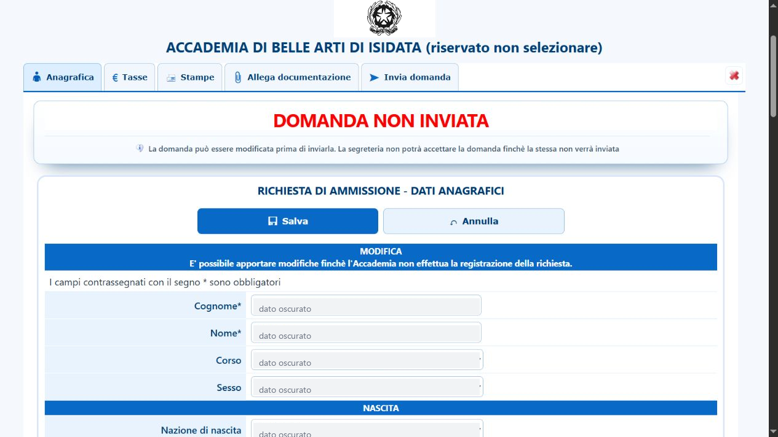
Figura 4 – Anagrafica in modifica con stato DOMANDA NON INVIATA
Attenzione. La pagina può mostrare un messaggio generico sulle modifiche fino alla registrazione. Per lo studente, tuttavia, il comando finale di invio blocca subito anagrafica, tasse e allegati.
Se i dati sono visualizzati ma non modificabili, usare il comando Modifica. Il comando è disponibile soltanto finché la pratica può ancora essere cambiata.

Scegliere il corso
Selezionare il corso indicato nel bando e verificare l’anno accademico. Per alcuni corsi può comparire l’immatricolazione diretta, cioè l’accesso senza esame quando sono soddisfatti specifici requisiti. Non usarla se il bando non la prevede per la propria situazione.
All’inizio può essere visibile soltanto Anagrafica. Tasse, Stampe, Allega documentazione e Invia domanda compaiono dopo la scelta di un corso valido e un salvataggio corretto.

Controllare i dati richiesti
Area | Dati da verificare
Identità | Nome, cognome, sesso, data e luogo di nascita, cittadinanza, codice fiscale se posseduto
Residenza | Nazione, regione, provincia, comune, CAP e indirizzo
Contatti | E-mail e almeno un recapito tra telefono fisso e cellulare
Titolo di studio | Tipo, data, voto quando richiesto, istituto e relativa sede
Altri dati | ISEE, DSA o BES, disabilità e informazioni specifiche previste dal bando

Per una nascita in Italia sono normalmente richiesti regione, provincia e comune. Il CAP deve avere cinque cifre e non può essere un valore generico come 00000 o 99999. Se si inserisce il codice fiscale, ricontrollare ogni carattere prima di salvare.

Privacy e candidati minorenni
Leggere l’informativa e verificare tutte le scelte mostrate. Nel flusso corrente alcune risposte possono essere già impostate: controllarle e modificarle solo se necessario. Alcune finalità possono essere necessarie per gestire la richiesta, mentre altre dipendono dalla configurazione dell’Istituzione.
Se il candidato è minorenne, compilare i dati del genitore richiesti dalla pagina. Nell’interfaccia corrente sono previste le opzioni Padre e Madre, con i relativi dati anagrafici e gli estremi del documento.

Salvare senza inviare
1. Rileggere i dati e premere Salva.
2. Correggere gli eventuali campi evidenziati come obbligatori o non validi.
3. Verificare che il corso sia corretto e che siano comparse le altre schede.
4. Usare Annulla per uscire dalla modifica senza registrare cambiamenti non desiderati.
Risultato atteso. I dati sono registrati nella bozza. La domanda rimane NON INVIATA finché non viene usato il comando finale.

Gestire tasse e pagamenti
Aprire Tasse e confrontare le voci presenti con il bando. Il sistema può inserire automaticamente alcune tasse in base a corso, anno accademico, cittadinanza, ISEE ed esenzioni. Non aggiungere una seconda volta una voce già presente. Alcun Istituzioni prevedono l’inserimento automatico di talune tasse e non prevedono l’inserimento delle tasse da parte dello studente. In questo caso fate ATTENZIONE DI NON ELIMINARE LA TASSA GIA’ PRESENTE (non sarà possibile reinserirla quindi dovreste contattare la segreteria). In alternativa potreste cambiare il corso di questa bozza e poi ricominciare l’iter da capo con una nuova domanda facendo attenzione quando andrete ad inviare la domanda se è quella corretta.
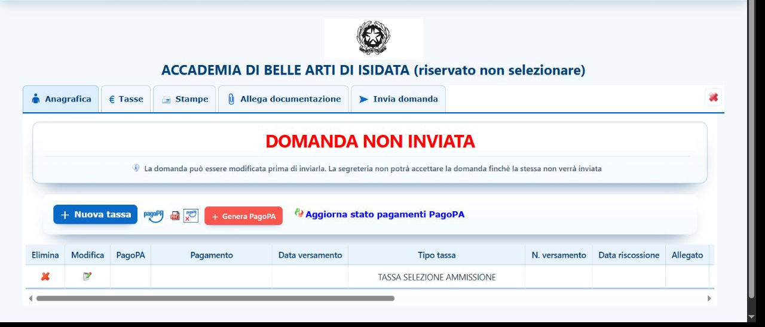
Figura 5 – Scheda Tasse con comandi PagoPA e voce prevista per l’ammissione

Distinguere le fasi del pagamento
Fase | Che cosa significa
Tassa presente | La voce è stata creata o assegnata; non prova che sia stata pagata
IUV o avviso generato | Esiste un identificativo di pagamento; la tassa può risultare bloccata
Pagamento effettuato | Lo studente ha eseguito il pagamento e conserva la ricevuta
Stato aggiornato come PAGATA | Il portale ha ricevuto o registrato l’esito del pagamento

Attenzione. Una riga verde nel controllo finale indica che il requisito tecnico del portale risulta soddisfatto. Non dimostra necessariamente che il pagamento sia già stato contabilizzato.

Versamento manuale e quietanza
Se l’Istituzione richiede l’inserimento manuale, indicare tipo di tassa, anno accademico, data, numero del versamento, conto o IBAN, importo ed eventuale esonero (nel caso indicare zero se esonero totale). Qualora il pagamento della tassa non è possibile mediante IUV, allegare la quietanza nella gestione della stessa tassa. La quietanza non va caricata come documento generale, salvo diversa istruzione dell’Istituzione.
Per la quietanza sono normalmente accettati JPG, JPEG, PNG e PDF fino a 10 MB. Controllare che il documento sia leggibile e mostri le informazioni richieste.

PagoPA e MAV
1. Controllare con attenzione tipo e importo prima di generare l’avviso.
2. Generare l’IUV o l’avviso soltanto per le voci richieste.
3. Scaricare l’avviso e pagare attraverso uno dei canali ammessi.
4. Conservare la ricevuta e aggiornare lo stato, se il comando è disponibile.
Attenzione. Dopo la generazione dell’IUV la tassa è normalmente bloccata. L’annullamento di un IUV non pagato e l’aggiornamento automatico dipendono dall’Istituzione e dal provider.

Casi particolari PagoPA
- Un IUV cumulativo può essere generato soltanto per tasse compatibili e associate allo stesso IBAN. Prima della generazione controllare tutte le righe selezionate e l’importo complessivo.
- Se il portale consente di annullare un IUV cumulativo, l’annullamento riguarda tutte le tasse collegate a quell’avviso.
- L’Istituzione può limitare il numero di IUV in attesa di pagamento. Se compare il relativo avviso, non creare tasse duplicate e seguire la procedura di sblocco indicata a video o dalla segreteria.
- Un avviso che comprende una marca da bollo digitale può essere pagabile soltanto attraverso il canale interno indicato dal portale e può non essere disponibile come PDF da scaricare.

Allegare documenti e controllare la stampa

Caricare i documenti
1. Aprire Allega documentazione.
2. Scegliere il file dal dispositivo.
3. Scrivere una descrizione chiara nel campo Oggetto documento.
4. Premere Inserisci documento.
5. Verificare che il file compaia nell’elenco e che sia leggibile.
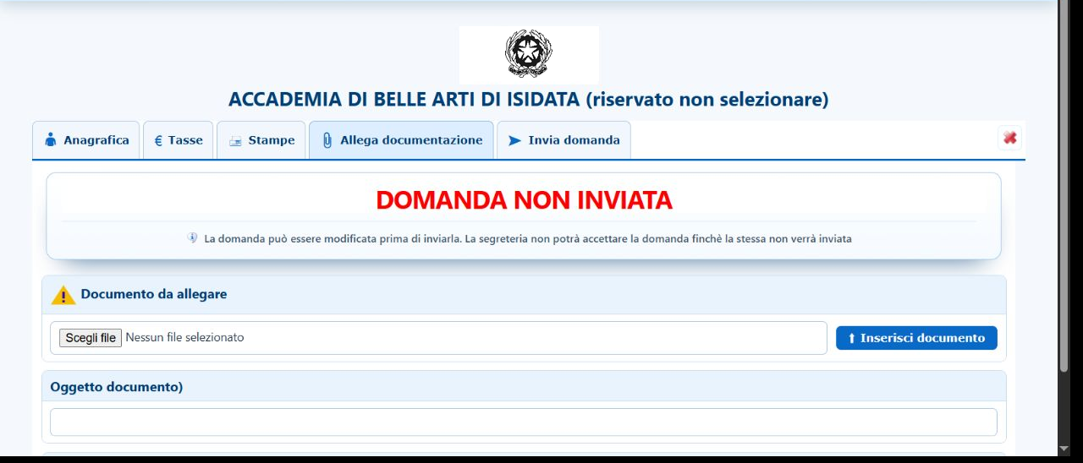
Figura 6 – Area per caricare un documento e descriverne l’oggetto
Voce | Indicazione
Dimensione massima | 10 MB per file
Formati accettati dal sistema | TXT, XLS, XLSX, PDF, DOC, DOCX, JPEG, JPG e PNG
Formato consigliato | PDF, quando possibile
Dopo l’invio | I file restano consultabili, ma non sono più caricabili o eliminabili

Attenzione. Il testo di aiuto visibile può elencare meno estensioni rispetto a quelle accettate dal sistema. Usare preferibilmente PDF e attenersi comunque alle richieste del bando.

Quietanza e documento generale
Tipo di file | Dove si carica
Quietanza di un versamento manuale | Nella gestione della relativa tassa (solo per tasse non pagabili mediante IUV)
Documento di identità, titolo, certificazione o portfolio | Nella scheda Allega documentazione

Generare la stampa
Aprire Stampe e scegliere la voce relativa alla richiesta di ammissione. Il modello può variare in base all’Istituzione, al corso e alla cittadinanza. Controllare la copia generata e conservarla se richiesto dal bando.
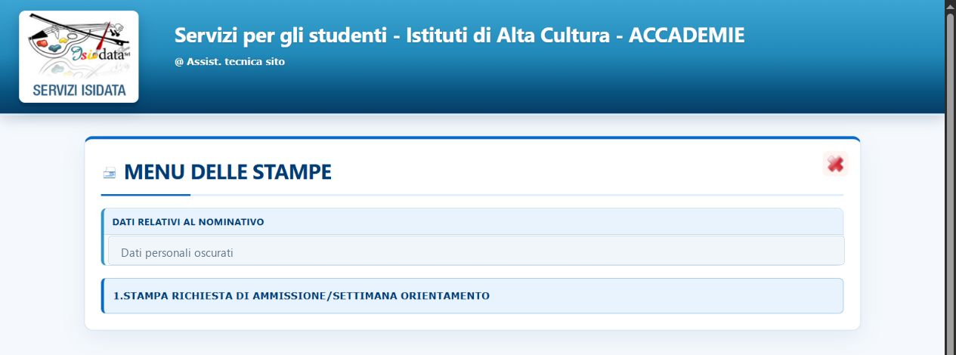
Figura 7 – Menu delle stampe della richiesta di ammissione
Opzione | Che cosa controllare
Immatricolazione diretta | Scegliere Sì soltanto quando il percorso senza esame è previsto dal bando e per la propria situazione
Immagini dei bollettini | Includerle soltanto se richieste dall’Istituzione e per pagamenti diversi da IUV o da istruzione diverse dell’Istituzione
Minorenne e genitore | Indicare correttamente l’età del candidato e compilare gli eventuali dati del genitore o tutore
Documento | Verificare gli estremi richiesti per il candidato o per il genitore
Formato | Scegliere Word, PDF oppure Explorer, cioè la visualizzazione nel browser, secondo le opzioni disponibili
Dimensione caratteri | Usare la percentuale proposta oppure aumentarla se serve una stampa più leggibile

Attenzione. La generazione o il download della stampa non invia la domanda.
Attenzione. Se il bando o un avviso del portale lo richiede, stampare e firmare il documento, quindi caricarlo in Allega documentazione oppure consegnarlo con le modalità indicate dall’Istituzione. Questo adempimento non è uguale per tutte le Accademie.

Controllare e inviare la domanda

Leggere i controlli
Aprire Invia domanda soltanto dopo aver completato anagrafica, tasse, allegati e stampe richieste. La pagina confronta la pratica con le regole configurate dall’Istituzione.
- Il Si ed il NO indica solo se il requisito è obbligatorio o meno
- Una riga verde indica che il requisito tecnico risulta soddisfatto.
- Una riga rossa indica un dato o un adempimento da completare.
- Se esiste almeno un requisito mancante, il portale non rende disponibile il comando finale.
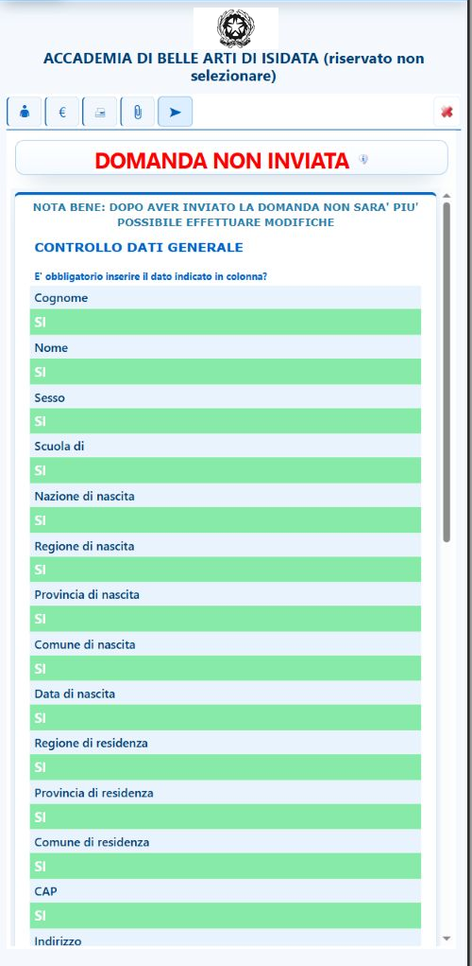
Figura 8 – Controllo generale dei dati prima dell’invio

Correggere i requisiti mancanti
Leggere la descrizione delle righe rosse, tornare alla scheda corrispondente, completare l’adempimento e salvare. Aprire nuovamente Invia domanda per ripetere il controllo. Nella figura seguente mancano bollettini e documenti; per questo la domanda non può essere inviata.
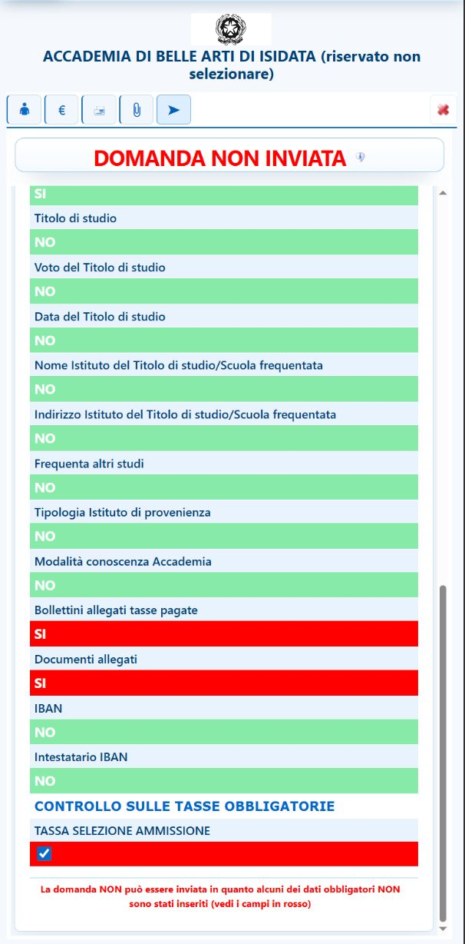
Figura 9 – Requisiti mancanti che impediscono l’invio

Checklist prima dell’invio
☐ Istituzione, corso e anno accademico sono corretti
☐ Nome, cognome, nascita, cittadinanza e codice fiscale sono stati riletti
☐ Residenza, CAP, e-mail e telefono sono aggiornati
☐ Titolo di studio e dati aggiuntivi richiesti sono completi
☐ Le scelte privacy e gli eventuali dati del genitore sono stati verificati
☐ Le tasse corrispondono al bando e le ricevute sono conservate
☐ Le quietanze richieste sono state caricate nella tassa corretta
☐ Tutti i documenti richiesti sono presenti e leggibili
☐ La stampa è stata controllata, se prevista
☐ Nella scheda Invia domanda non sono presenti righe rosse
☐ È chiaro che dopo l’invio la pratica non sarà più modificabile

Eseguire l’invio definitivo
Soltanto il comando Conferma i dati ed invia la domanda trasmette la richiesta. Dopo la conferma lo stato passa a DOMANDA INVIATA e anagrafica, tasse e allegati vengono bloccati. Lo studente non dispone di una funzione per annullare l’invio.
Attenzione. Il portale ricontrolla che il periodo del corso sia aperto al momento dell’invio. Una bozza completa non può essere inviata dopo la chiusura; possono restare disponibili soltanto eventuali operazioni per generare o scaricare IUV o MAV. Per scadenze, riaperture o deroghe contattare l’Istituzione.
Attenzione. Non premere il comando finale per prova. Se si scopre un errore dopo l’invio, contattare tempestivamente la segreteria indicando il codice domanda o i propri dati anagrafici, senza comunicare la password.

Seguire la pratica dopo l’invio
Dopo la conferma, controllare che lo stato sia diventato DOMANDA INVIATA. Se compare ancora DOMANDA NON INVIATA, la procedura non è conclusa. Il sistema non genera necessariamente una ricevuta PDF, un numero di protocollo o un’e-mail automatica.
Stato | Significato | Modificabile
DOMANDA NON INVIATA | Bozza ancora completabile; non è stata consegnata definitivamente alla segreteria | Sì
DOMANDA INVIATA | Invio finale eseguito; la pratica attende le attività della segreteria | No
DOMANDA LETTA | La segreteria ha aperto la richiesta ma può non averla ancora lavorata o registrata | No
DOMANDA ACCETTATA | La segreteria ha acquisito o registrato la richiesta nella gestione definitiva. Di solito l’Istituzione invia una email relativa | No

Attenzione. DOMANDA ACCETTATA non prova automaticamente il superamento della selezione, l’ammissione al corso o il completamento dell’immatricolazione. Attendere l’esito e le comunicazioni ufficiali dell’Istituzione.

Conservare e controllare
- Conservare codice domanda e password in un luogo sicuro.
- Conservare la stampa, le ricevute e gli avvisi di pagamento.
- Controllare periodicamente lo stato della pratica e l’e-mail usata per la domanda.
- Seguire le comunicazioni su prove, graduatorie e passaggi successivi.

Indicazioni specifiche dell’Istituzione
Le schermate del manuale illustrano il funzionamento generale. Per la propria domanda seguire le istruzioni nell’ordine seguente.
1. Leggere il bando e le comunicazioni ufficiali dell’Istituzione.
2. Seguire gli avvisi mostrati dal portale per la propria pratica.
3. Usare questo manuale per orientarsi tra le funzioni generali.
Possono cambiare i periodi di apertura, i corsi, i campi obbligatori, le regole ISEE, le tasse e gli esoneri, i documenti, le modalità di pagamento, il modello di stampa e gli adempimenti successivi. Alcune istituzioni possono richiedere di stampare, firmare e ricaricare la domanda; allegare ricevute o documento di identità; presentare l’ISEE; oppure consegnare documenti cartacei.
Attenzione. Un obbligo mostrato in una schermata di esempio non vale automaticamente per tutte le istituzioni. In caso di differenze fanno fede il bando, gli avvisi della propria pratica e le comunicazioni ufficiali.

Problemi frequenti
Situazione | Cosa fare
Il codice e-mail non arriva | Controllare indirizzo e Spam; attendere qualche minuto e richiedere un nuovo codice
Il codice e-mail è errato | Se sono trascorsi circa cinque minuti, richiederne uno nuovo e usare il più recente
Codice domanda o password non funzionano | Verificare Istituzione e credenziali; usare Password smarrita
L’e-mail registrata non è più accessibile | Il recupero autonomo non può concludersi; contattare la segreteria dell’Istituzione
Il sistema segnala una domanda duplicata | Non ripetere l’inserimento; recuperare la pratica esistente o contattare la segreteria
Non compaiono le altre schede | Scegliere un corso valido, completare l’anagrafica e salvare
Il corso è chiuso o non compare | Controllare il periodo del bando e, se necessario, contattare la segreteria
La bozza è completa ma il periodo è chiuso | La domanda non può più essere inviata; chiedere all’Istituzione informazioni su riaperture o deroghe
Il file non viene caricato | Verificare limite di 10 MB, formato, nome semplice e connessione
La tassa non è modificabile | Può esistere già un IUV; non duplicare la tassa e chiedere assistenza
È stato raggiunto il limite degli IUV pendenti | Non creare nuove tasse; seguire l’avviso a video e la procedura indicata dall’Istituzione
Il pagamento non è aggiornato | Conservare la ricevuta, usare Aggiorna stato se presente e attendere i tempi comunicati
La stampa esiste ma lo stato è NON INVIATA | Tornare a Invia domanda e completare il comando finale
Il pulsante finale non compare | Cercare le righe rosse e completare i requisiti indicati

A chi chiedere assistenza
Contatto | Quando usarlo
Segreteria dell’Istituzione | Corso e requisiti, scadenze, tasse ed esoneri, documenti, modifica dell’e-mail registrata, correzioni dopo l’invio, prove, graduatorie ed esiti
Assistenza tecnica del portale | Malfunzionamenti, pagine che non si aprono, errori del sito o comandi che non rispondono

Comunicare soltanto i dati necessari: Istituzione, corso, anno accademico, codice domanda e una descrizione chiara del problema. Se si allega una schermata, oscurare password, codici temporanei e dati personali non necessari. Non comunicare mai la password per e-mail o telefono.

Glossario essenziale
Termine | Significato
Bozza | Richiesta creata ma non ancora inviata definitivamente
Codice domanda | Identificativo permanente usato con la password per gli accessi successivi
IUV | Identificativo univoco collegato a un avviso di pagamento
PagoPA o MAV | Modalità di generazione e pagamento disponibili secondo l’Istituzione
Immatricolazione diretta | Percorso senza esame previsto soltanto quando ricorrono i requisiti del bando

